Passageiros europeus perderam cerca de sete milhões de horas devido a atrasos aéreos

Em 2025, os passageiros europeus perderam cerca de sete milhões de horas devido a atrasos aéreos, o que tem levado a que mais passageiros aéreos recorram a ferramentas independentes para acompanhar os seus voos e antecipar problemas. A AirHelp dispõe de uma app gratuita que ajuda a gerir esperas e imprevistos em tempo real.

Lisboa, 28 de julho de 2026.- O verão traz consigo mais viagens e, claro, aeroportos com maior afluência, filas mais longas e maior probabilidade de atrasos ou alterações de última hora. Nesta época de maior movimento, a informação em tempo real tornou-se uma ferramenta essencial para quem viaja: saber exatamente o que está a acontecer com determinado voo pode significar a diferença entre gerir o imprevisto com calma ou ficar bloqueado numa fila sem informação.

Em 2025, Portugal liderou a lista dos países com a maior taxa de passageiros afetados por atrasos e cancelamentos. O nosso país registou perturbações em quase 81 mil voos (num total de 227 mil voos) – cancelamento ou atraso – afetando mais de 11,6 milhões de passageiros, ou seja, aproximadamente 36% dos quase 33 milhões que viajaram a partir de Portugal. Neste contexto, e numa altura em que as viagens de avião se tornarão mais recorrentes, é importante conhecer aplicações de acompanhamento e reclamação de voos, como a da AirHelp, empresa líder mundial em tecnologia de compensação de passageiros aéreos, que procuram dar resposta a esta necessidade, juntando numa só ferramenta o acompanhamento prático da viagem e o apoio na recuperação de eventuais indemnizações.
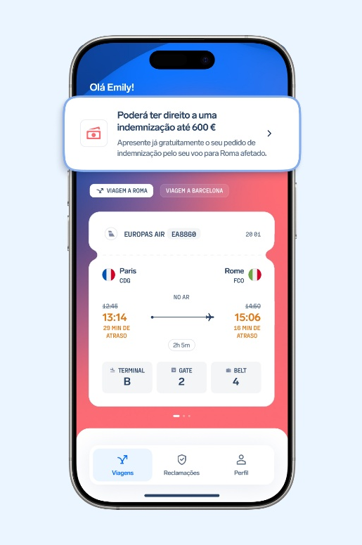
E o crescimento por informação fiável reflete-se nos números: a aplicação da AirHelp ultrapassou um milhão de utilizadores um ano após o lançamento, com mais de cinco milhões de pesquisas registadas sobre números de voo, companhias aéreas e aeroportos no último ano.

Deste milhão de utilizadores, 54% utilizam a aplicação para monitorizar os seus próprios voos, antecipando atrasos, mudanças de porta de embarque ou outras incidências que possam afetar os seus planos – um sinal de como a informação em tempo real se tornou parte cada vez mais central da experiência de viajar. Já 46% dos utilizadores usa a aplicação para acompanhar deslocações de familiares, amigos ou companheiros de viagem – uma tendência particularmente relevante durante os meses de férias e nos períodos de maior movimento.

“Atingir um milhão de utilizadores num único ano mostra que existe uma procura clara por igualdade no acesso à informação”, afirma Tomasz Pawliszyn, CEO da AirHelp. “Quando ocorre um imprevisto, os passageiros aéreos querem visibilidade imediata e, através da nossa app, podem ter acesso a dados independentes que acompanham os seus voos em tempo real, podendo planear melhor as suas viagens e reclamar compensação quando esse direito existe”, acrescenta.

Entre as funcionalidades mais recentes da aplicação – que está disponível em oito idiomas (espanhol, francês, alemão, italiano, neerlandês, polaco, português e inglês) – destaca-se a ferramenta “Onde está o meu avião?”, que permite consultar a localização em tempo real da aeronave associada a um voo e o histórico das suas operações nas 24 horas anteriores à partida. Esta informação ajuda a antecipar possíveis atrasos ainda antes de os passageiros chegarem ao aeroporto, permitindo-lhes gerir melhor o tempo de deslocação e reduzir o stress associado à espera.

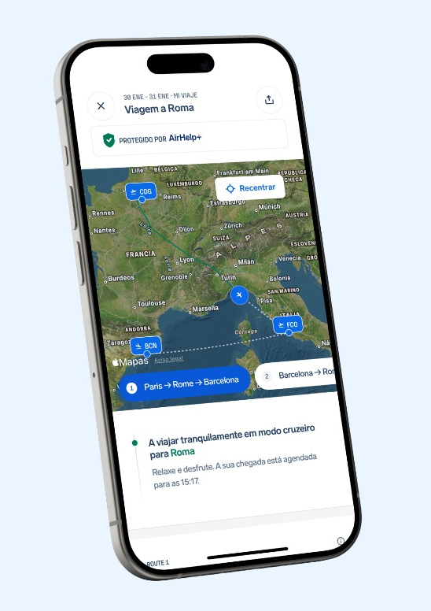
A aplicação inclui também um sistema de gestão de múltiplas caixas de correio, capaz de analisar viagens passadas e identificar incidências que possam dar direito a compensação, mesmo até três anos depois de terem ocorrido. Ao combinar acompanhamento de voos em tempo real, alertas operacionais e gestão de reclamações, a plataforma acompanha o passageiro antes, durante e depois da viagem, tornando-a particularmente relevante em períodos de maior movimento, como a época de verão, em que os aeroportos enfrentam maior pressão operacional.

Após analisar as pesquisas de um milhão de utilizadores, a AirHelp indica que Espanha, Itália, França, Reino Unido e Alemanha são os mercados com maior presença entre os utilizadores. Na Europa, a Ryanair é a companhia aérea mais monitorizada e, em Portugal, essa é a segunda companhia aérea mais pesquisada, sendo o primeiro lugar entregue à TAP Portugal. Os passageiros portugueses consultam sobretudo informação sobre os aeroportos de Lisboa, Porto, Madeira e São Miguel, enquanto Madrid se destaca como o aeroporto internacional mais monitorizado por estes utilizadores.

Sobre a AirHelp:
A AirHelp é uma empresa tecnológica de viagens que trabalha para melhorar a experiência dos passageiros aéreos durante uma interrupção do seu voo. Desde 2013, já indemnizou mais de três milhões de passageiros cujos voos sofreram atrasos ou cancelamentos; 12 milhões de passageiros protegem os seus voos com a AirHelp+, e outros milhões beneficiam das informações especializadas disponíveis gratuitamente no site da AirHelp. A AirHelp dispõe, também, de uma aplicação gratuita, que oferece acompanhamento de voos em tempo real, alertas de interrupções e opções para proteção adicional e está prestes a ultrapassar um milhão de downloads no seu primeiro ano. Como defensora dos direitos dos passageiros aéreos, a AirHelp está empenhada em cuidar do planeta e investir num futuro mais verde, plantando uma árvore por cada 100 interrupções de voos, sendo que, até agora, já foram plantadas mais de 200.000 árvores. Com uma IA inovadora que trabalha nos bastidores e uma equipa especializada de mais de 400 AirHelpers, a AirHelp facilita a qualquer pessoa, que viaje na UE e fora dela, a reclamação de até 600 euros por atrasos e cancelamentos de voos. Mais informações em: https://www.airhelp.pt

Para mais informações, contactar:
Liliana Lopes | Tel.: 965 207 359 | E-Mail: airhelp.portugal@actitud.agency

